核研所 能量流動與肢體開發 招生訊息
--------------------------------------------------------------
上課時間:每月第一個星期四下午17：20-19：00(106年3月開始授課)
上課地點：活動中心一樓大禮堂(17:20-18:10)及健身室(18:20-19:00)
饒筱秋老師教學指導
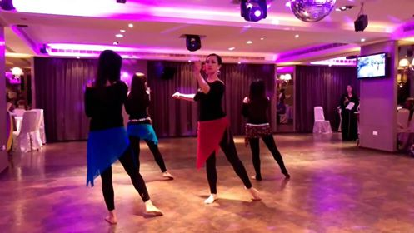
我們的身體由骨骼、肌肉、血液組成，讓這些元素能正常運作的是最簡單卻也最容易忽略的"呼吸"；不論任何運動或舞蹈，都需要"移動"，在"移動"的過程中，如何由內而外調整我們的呼吸，用身體與生俱來的覺知感受肌肉與重心轉變，還有肢體核心的掌握，是這堂課的重點。
這堂課，與舞蹈無關，與運動無關，獨獨與"自己"有關，因為呼吸是自己的、身體是自己的、覺察也是自己的，課程中，只需要跟隨老師的導引，放開身心，全然地感受尚未開發的自己，收穫將超乎想像。

聯絡人: 黃貴貞TEL：2394

